ДЕНЬ ДНК
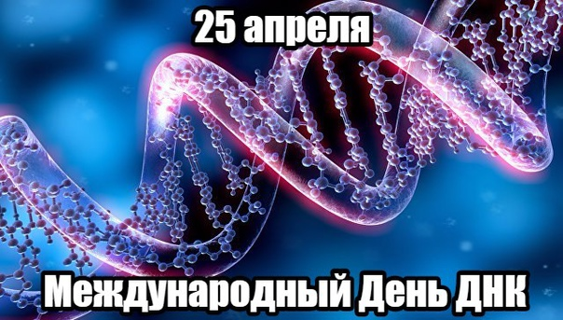

Эта дата касается каждого из нас без всяких преувеличений. Эта микроскопическая частица наших клеток содержит информацию о внешности ее хозяина, его предрасположенности к некоторым заболеваниям и много другой полезной информации. Ее открытие было настолько прорывным, что привело к созданию новой области знаний – генетики. Ежегодно 25 апреля в разных странах мира отмечается необычный праздник – Международный День ДНК, в знак признания важности генетики и научных достижений, сделанных в этой области. Такая дата была выбрана в память о том, что 25 апреля 1953 года в журнале Nature ученые Джеймс Уотсон и Фрэнсис Крик совместно с Морисом Уилкинсом и Розалинд Франклин опубликовали результаты исследования структуры молекулы ДНК. Хоть ДНК и является элементом, определяющим уникальные признаки, характеризующие каждую человеческую особь, на 99,9 % ее состав одинаков у всех людей. Именно оставшаяся одна десятая процента и определяет, чем мы отличаемся друг от друга. Доля различий в ДНК человека и шимпанзе составляет всего 5 %. А генетическая информация, содержащаяся в обыкновенном банане, соответствует нашей наполовину. Открытие механизма передачи наследуемых признаков от предков к потомкам позволило определить, почему мы похожи на своих родственников и часто перенимаем от них не только цвет волос или глаз, но и склонность к определенным недугам. Современная генетика способна выявить вероятность их развития и дать людям возможность его предотвратить. Но сложность структуры ДНК позволяет утверждать, что она скрывает от нас еще много секретов, разгадка которых способна привести к новым
сенсациям.
Сегодня ко Дню ДНК традиционно в разных странах приурочено проведение лекций и семинаров, дней открытых дверей, вебинаров, мастер – классов, освещение в прессе по заданной тематике, а также в этот день проходят вручение почетных наград и грантов людям, занимающихся изучение молекулы ДНК.

Отдел организации медицинской профилактики, инструктор по гигиеническому воспитанию Рябчукова М.А.

